**2024.06.09 열왕기하XXXVII, 다니엘V, 역사는 혼란해도 하나님을 아는 백성은 강하다!!**

**[11장]**

*11:2 이제 내가 참된 것을 네게 보이리라 보라 바사에서 또 세 왕들이 일어날 것이요 그 후의 넷째는 그들보다 심히 부요할 것이며 그가 그 부요함으로 강하여진 후에는 모든 사람을 충동하여 헬라 왕국을 칠 것이며 11:3 장차 한 능력 있는 왕이 일어나서 큰 권세로 다스리며 자기 마음대로 행하리라*

________________________________________________________________________________

________________________________________________________________________________

*11:4 그러나 그가 강성할 때에 그의 나라가 갈라져 천하 사방에 나누일 것이나 그의 자손에게로 돌아가지도 아니할 것이요 또 자기가 주장하던 권세대로도 되지 아니하리니 이는 그 나라가 뽑혀서 그 외의 다른 사람들에게로 돌아갈 것임이라*

________________________________________________________________________________

________________________________________________________________________________

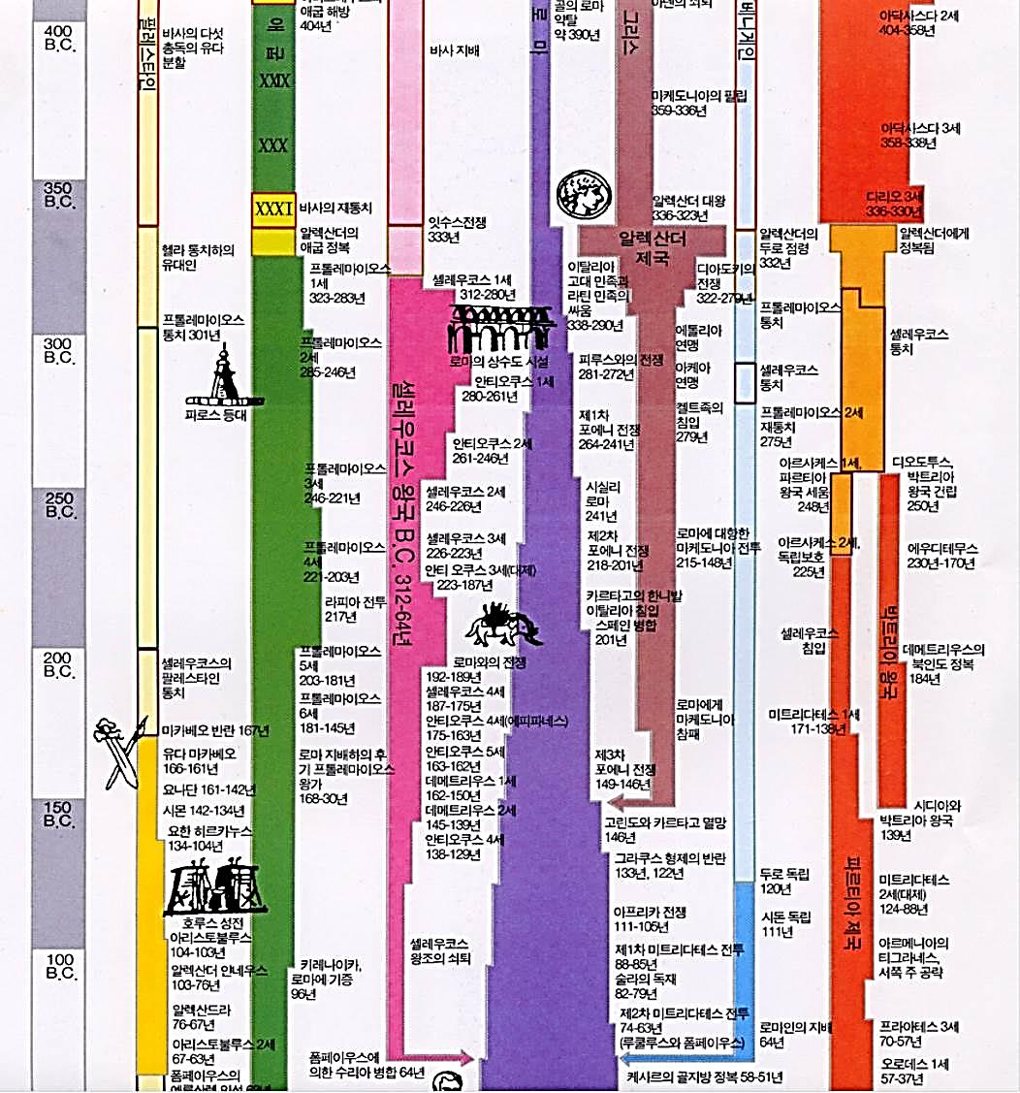

*11:18 그 후에 그가 그의 얼굴을 바닷가로 돌려 많이 점령할 것이나 한 장군이 나타나 그의 정복을 그치게 하고 그 수치를 그에게로 돌릴 것이므로*

________________________________________________________________________________

________________________________________________________________________________

*11:20 그 왕위를 이을 자가 압제자를 그 나라의 아름다운 곳으로 두루 다니게 할 것이나 그는 분노함이나 싸움이 없이 몇 날이 못 되어 망할 것이요*

________________________________________________________________________________

________________________________________________________________________________

*11:35 어쨌든 백성을 바른 길로 이끌려 애쓰던 사람들은 죽임을 당할 것이다. 이러한 죽음을 밑거름으로 백성들이 깨끗해질 것이다. 그래야 백성들이 정신을 차리고 바른 길로 나아가려 할 것이다. 이러한 폭력적 박해와 압박은 하나님께서 정해 놓으신 시간까지 계속해서 벌어질 것이다.*

________________________________________________________________________________

________________________________________________________________________________

**V40-45** __________________________________________________________________________

________________________________________________________________________________

**[12장]** _________________________________________________________________________

________________________________________________________________________________

________________________________________________________________________________

*12:9 그가 이르되 다니엘아 갈지어다 이 말은 마지막 때까지 간수하고 봉함할 것임이니라*

성경이 말씀하지 않는 것을 ________로 ______하지 말라!!!

지금 우리에게 _______ 하나님의 말씀 ___으로도 우리는 충분히 승리의 삶을 살 수 있다.

*12:10 많은 사람이 연단을 받아 스스로 정결하게 하며 희게 할 것이나 악한 사람은 악을 행하리니 악한 자는 아무것도 깨닫지 못하되 오직 지혜 있는 자는 깨달으리라*

________________________________________________________________________________

________________________________________________________________________________

________________________________________________________________________________

하나님의 말씀을 깨닫는 지혜로운 자란… 똑똑한 자, 교회를 오래 다닌 자가 아니라 심령이 ______하고 _______하여 하나님의 _______에 귀를 기울이고… 들은 말씀을 ____ 읽으며 진지한 마음의 태도로 신중하게 하나님의 ______을 만나고자 하는 사람이다.

________________________________________________________________________________

________________________________________________________________________________

________________________________________________________________________________

**한주간의 거룩한 삶을 돕는 질문들...**

1. 11장에서 다니엘이 본 환상은 언제 본 것이며, 어떤 것이며, 그 환상은 무엇을 말해 주고 있는가? 11장에서 언급하는 사람들은 실제적으로 페르시아, 헬라 역사 속에 어떤 인물들인지 적어보라. 왜 하나님은 다니엘에게 이런 환상들을 보여주셨을까?

2. 12장 4,9절에서 왜 하나님은 그 계시의 말씀을 봉인하라고 하셨을까? 왜 사람들은 하나님의 말씀을 잘 깨닫지 못하는 것일까? 하나님의 말씀을 바르게 깨닫기 위해 무엇을 해야 할까? 내가 하나님의 뜻을 알기 위해 하는 노력들은 어떤 것들이 있는가?

3. 마카비 혁명에 대한 자료를 찾아보고 그에 대해 나누어 보자. 언제, 왜, 어떻게 이루어졌는가? 에피파네스의 정책에 협조했던 대제사장들 야손, 마넬라우스는 어떤 인물인가? 대제사장(리더)의 헬라문화 타협은 유대공동체에 어떤 영향을 미쳤을까? 예루살렘 제2성전 복구 후 유대공동체는 독립된 나라로 존재할 수 없었는데 그렇다면 어떻게 유대공동체의 체제를 유지해 왔을까?

4. 말씀을 통해 나를 되돌아 볼 때 철저하게 회개하고 해결해야 할 것은 무엇인가? 그리고 우리가 포기하거나 변경할 수 없고 꼭 지켜내야 하는 진리는 무엇인가?

5. 오늘 말씀을 통해 알게 된 하나님은 어떤 하나님이신가? 그로 인해 나는 어떤 존재인가? 본문을 통해 약속해 주시는 축복은 무엇인가?

6. TO-DO List